Web编程实践实验报告
（实验二）
学号： 姓名：
实验项目名称：JavaScript基本语法 教师评分：
一、实验目的
学习简单html页面的编写；
学习在html中嵌入JavaScript的语法；
了解JavaScript中的基本数据类型，掌握其用法；
掌握JavaScript中的流程控制结构；
学习编写简单JavaScript程序。

二、预习内容及要求
1.HTML页面的基本结构；
2.在HTML页面中插入JavaScript语句块的方法；
3.在HTML页面中包含外部JavaScript文件；
4.JavaScript中的基本数据类型：Number、String、Boolean、Object、Null、Undefined；
5.JavaScript中的程序执行结构：顺序、分支、循环；
6.for-in语句的作用及用法。

三、实验内容、操作过程及实验结果记录
1. var x=5;
var y=10;
var s="5";
b=false;
请说出x+y，x+s, x+b的数据类型。

2. var found = true;
var result = (found && other);
alert(result)
请写出程序运行结果，解释原因。如果将found改成false呢？。

3. 根据平均分来划分等级
- 效果如图3-1所示。
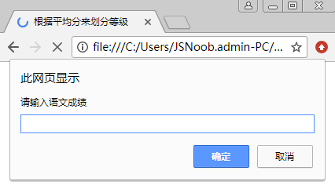
图3-1 “输入成绩”效果展示
- 具体实现步骤如下：
- 在弹出框中依次输入语文、数学、英语、化学、历史分数。
- 计算平均分
- 等级：如果平均分大于等于90为优秀，小于90大于等于80为良好，小于80大于等于70为一般，小于70大于等于60为较差，小于60为很差
- 页面弹出框告知等级
- 用swich_case方式实现。
关键代码或代码截图（同时提交页面文件:sy-3）：

4. 加油优惠价格计算
加油站，为了鼓励车主多加油，实行多加多优惠政策，具体优惠如下：
- 已知92号汽油，每升6元；如果大于等于20升，那么每升5.9；
- 已知97号汽油，每升7元；如果大于等于40升，那么每升6.5；
- 编写JS程序，用户输入自己的汽油编号，然后输入自己加多少升，弹出价格
- 效果如图3-2、3-3、3-4所示。
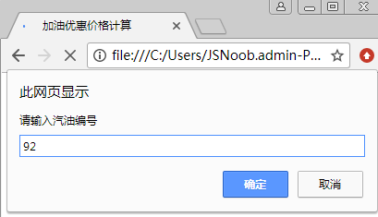
图3-2 输入汽油编号
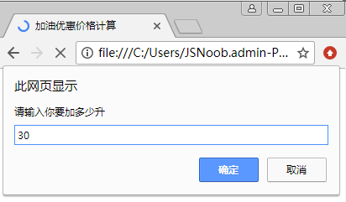
图3-3 输入油量
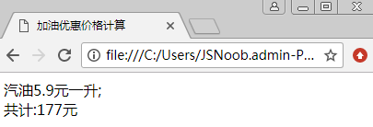
图3-4页面输出单价和总价钱

- 具体实现步骤如下：
- 输入汽油编号。
- 输入想要加的油量。
- 根据编号和油量来规定单价、计算总价
- 页面中输出单价和总价钱

关键代码或代码截图（同时提交页面文件:sy-4）：

5. 输出100以内的所有质数
- 效果如图3-5所示。
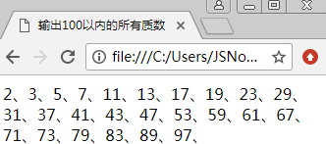
图3-5 1-100之间的质数

关键代码或代码截图（同时提交页面文件:sy-5）：

6. 输入圆的半径计算面积和周长
- 效果如图3-6、3-7所示。
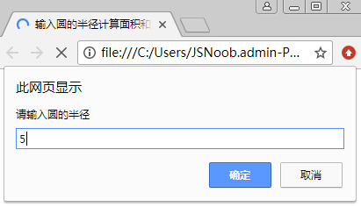
图3-6 输入圆的半径
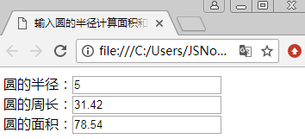
图3-7 展示圆的周长和面积
- 具体实现步骤如下：
- 页面弹出框输入半径r。
- 在程序里判断r是否是正确的数字，如果是计算周长，面积。
- 如果r输入错误，则校验不通过，给出提示。
- 页面中展示r、周长、面积。

关键代码或代码截图（同时提交页面文件:sy-6）：

7. while ，do..while验证用户名和密码
- 打开页面时，效果如图3-8所示。
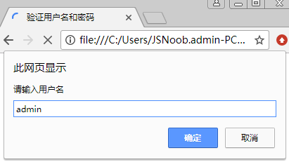
图3-8 用户名展示
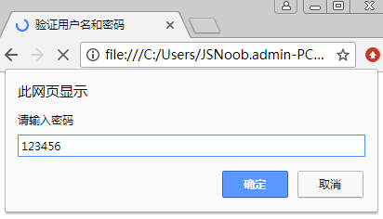
图3-9 效果展示
如果输入的信息正确，则弹出如图3-10所示提示。
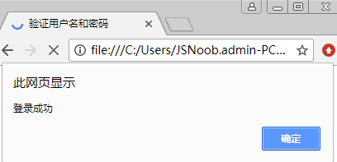
图3-10提示登录成功
如果输入的信息不正确，则弹出如图3-11所示提示。
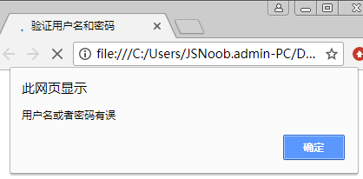
图3-11 提示登录失败

- 具体实现步骤如下：
- 用户输入用户名。
- 用户输入密码。
- 输入的内容，如果符合语句中的条件则提示“登录成功”，不符合时提示“用户名或者密码有误”，让你一直输入用户名和密码，直到输入正确为止。
关键代码或代码截图（同时提交页面文件:sy-7）：

8. 打印九九乘法表。
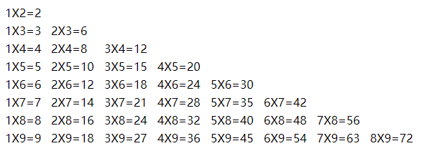
图3-12九九乘法表
关键代码或代码截图（同时提交页面文件:sy-8）：

9. 打印菱形、三角形
- 菱形效果如图3-13所示。
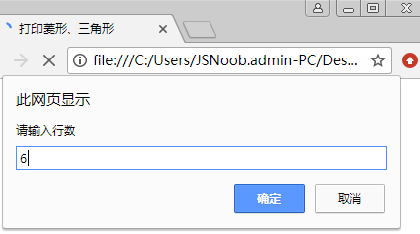
图3-13 输入菱形行数6
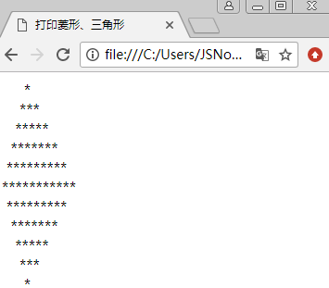
图3-14 打印菱形
- 三角形效果如图3-15所示。
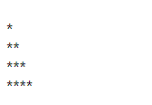
图3-15 打印三角形

3）具体实现步骤如下：
- 输入菱形行数。
- 根据行数计算。
- 三角形行数是在代码中定义好的为4。
关键代码或代码截图（同时提交页面文件:sy-9-1，sy-9-2）：

10. 求红白黑球的个数
已知：红白球共25个，白黑球共31个，红黑球共28个，求三种球各有多少？
关键代码或代码截图（同时提交页面文件:sy-10）：

四、实验过程中所遇问题思考与讨论(可写个人体会,或相关理论知识，根据个人具体情况选做)

